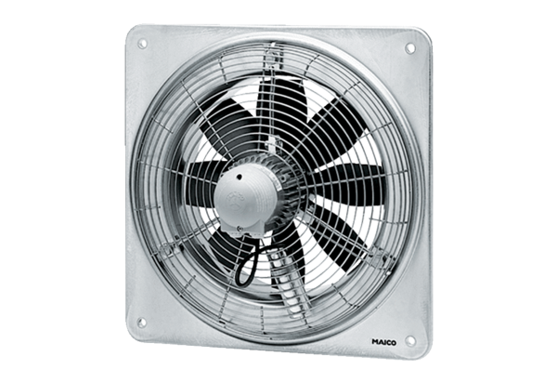Axiál fali ventilátor DZQ 30/64 BCsomagolási egység: 1 darabVálaszték: C
Termékszám: 0083.0146Gyártó: MAICO

